簡易 430MHz 定向天線製作
現在介紹給大家一支效果不錯，簡單又實用的 430MHz 定向天線。
一般常見的天線不外 1/4 波長，5/8 波長的 GP 垂直天線、YAGI 八木天線、HB9CV 及 LOG 對數天線，而對天線的任一元件供電者，只有後二者。為您介紹的這支天線如同對數天線一樣，每段元件皆有供電，是為一單指向天線：
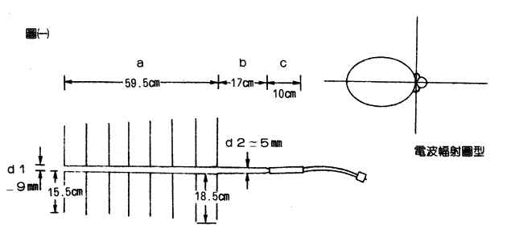
( 圖一 )

材料及數量
- 2.0mm PVC單芯電線(5米)
- 5D 電纜線 (106cm) 及 M 型接頭 (一個)
- 木條 (100 x 3 x 0.8 cm) 一支
- 夾線釘(舊式ㄇ型)數個
- 小型自黏式配線固定座 數個
- 尼龍紮線帶 數條
- 螺絲及螺絲母，1" * 2 個，1-1/4" * 2 個 (U 型鐵用)
- 鋁片 (12 x 7 x 0.6 cm)
- 自融性絕緣膠布 (如 F-CO TAPE NO.2)
- 瞬間膠

工具
- 烙鐵 (80W)
- 鐵鎚
- 斜口鉗
- 尖嘴鉗
- SWR 錶
- 手機一台
- 電鑽及 9mm 鑽尾

步驟
- 如圖二所示，將 PVC 2.0mm 電線剪成 (A) 19 公分長，14 條，將之剝皮加工。(B) 92 公分長，2 條，將之曲折加工。
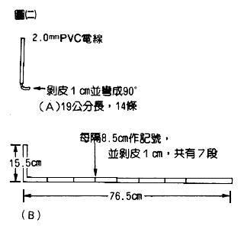
( 圖二 )
- 將 (A) 之短線端焊到圖上，如圖三，焊好後以來線釘固定於木條上，如圖四。
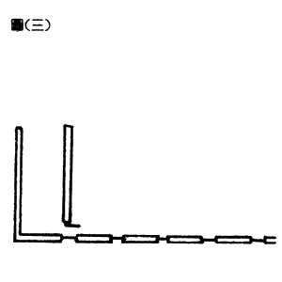  ( 圖三 ) |  | 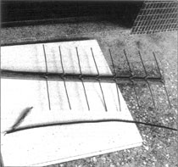  ( 圖四 )
- 供電電纜線的製作尺寸及方法如圖五、六、七、八。作好後用自融性絕緣膠布纏緊，纏繞時須先用力拉長至少 20% 才牢固。
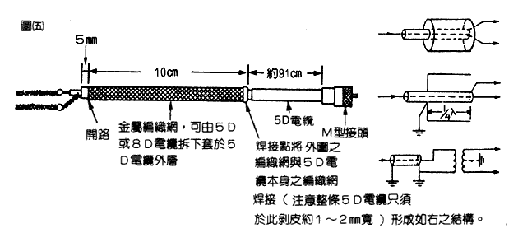
( 圖五 )
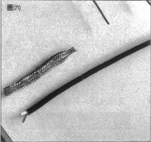  ( 圖六 ) | 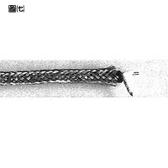  ( 圖七 ) | 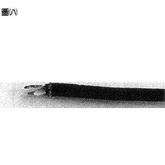  ( 圖八 )
- 供電電纜線焊於天線主體上，再用自黏式配線固定座及尼龍紮線帶固定，至此便完成製作，可以進行測試調整，如圖九。
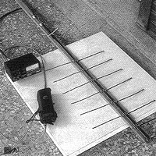
( 圖九 )
- 調整時務必在空曠處作測試，天線前方避免有建築物阻擋。SWR 駐波比的調整是由圖一的 d1 及 d2 之間的間距來進行，先調 d2，調到 SWR 最低時再調 d1。耐心反覆調整可以調到 1:1,2 以下，調好後立即以瞬間膠固定，至此便算大功告成，可以實際使用。
- 若要固定於架高之鐵焊上，可依圖十方式製作固定器具，固定於天線上如圖十一、十二。
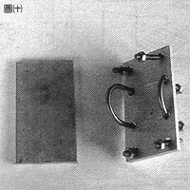  ( 圖十 ) | 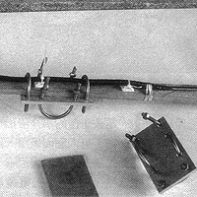  ( 圖十一 ) | 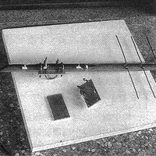  ( 圖十二 )
這支簡易的 430MHz 定向天線已有台中多位友台製作完成，效果不錯，筆者用電場強度計及克難式的遠距功率比較，測得約 10dBi 的增益值，在市區及郊區的實測效果很滿意。圖一的 a 部份是電波發射元件，b 部份是 1/4 波長阻抗匹配，c 部份則是平衡匹配元件。

